МУНИЦИПАЛЬНОЕ БЮДЖЕТНОЕ ДОШКОЛЬНОЕ ОБРАЗОВАТЕЛЬННОЕ УЧРЕЖДЕНИЕ «Светлячок»

Консультация для родителей: «Математика

монтессори - это интересно»

Губкинский 2020
Мария Монтессори считала, что без математического воспитания и образования невозможно ни понять прогресс эпохи, ни принять в нём участие. Математика не является неким особо сложным явлением, суть которого может постигнуть только специально одарённый человек. Математическое сознание присуще любому человеку, в том числе и маленькому, потому что тесно связано с его обыденной жизнью. Дети с лёгкостью изучают нумерацию, пересчитывая предметы. Ребёнок движется от восприятия конкретных предметов, сравнения их друг с другом к построению рядов от большего к меньшему, от длинного к короткому. При этом он действует сообразно интенсивно развивающимся в этот период его жизни чувствам: зрению, слуху, осязанию и др. Даже если специально не заниматься с ребёнком математикой, а просто окружить его предметами, которые можно пересчитывать и выстраивать в логической последовательности, ребёнок будет спонтанно развивать свои математические способности.
В основе педагогики Марии Монтессори лежит идея опосредованного учения, т.е. взаимодействия с реальными объектами, веществами, предметами и специальным игровым материалом, пропуская все через руки. Рассмотрим 5 групп материала по математике. Всего существует пять групп Монтессори-математического материала, с которыми ребенок начинает работу уже в детском саду (от 4 лет), и продолжает в начальной школе Монтессори (до 12 лет). Все математические пособия итальянского педагога образуют цельную строгую систему. Она сформирована по очень четким законам, исходя из того, как ребенок удачнее всего может освоить математические понятия и проникнуть в самую суть вычислительных операций. Монтессори считала, что все числовые представления нужно давать детям в определенной последовательности, потому как математика это цепь понятий – если одного звена не хватает, то следующее не будет понято.
С помощью первой группы материалов ребенок осваивает счет до 10, осуществляет знакомство с цифрами от 0 до 9 и числом 10. Также на этой ступени он получит представление о чётных и нечётных числах (а соответственно об их делимости). Особый интерес представляет материал «счетные штанги», который предназначен для устного счета в пределах 10. Эти штанги разделены на красные и синие отрезки одинаковой длины и представляют числа от 1 до 10. Работая со штангами, ребенок видит, что каждое число представляет собой единое целое, а также, раскладывая штанги по порядку, видит какое место в ряду чисел занимает то или иное число. Такой наглядности нельзя было бы добиться при счете отдельных предметов, например шишек или карандашей. Работая со счетными штангами, ребенок также получает представление о составе числа. Он складывает большие числа с помощью 2-3 штанг. В отличие от складывания отдельных предметов ребенок может представить 10 не как 1+1+1+1+1+1+1+1+1+1 а как 8+2. Затем, когда ребенок ознакомился с цифрами, они начинают служить той самой абстрактной цели, которую штанги воплощали конкретно – объединяют в единое целое некоторое количество отдельных единиц.

Вторая группа математических материалов выполняет две важные задачи - ознакомление с построением десятичной системы, а также ознакомление с общим алгоритмом четырех арифметических действий (сложение, вычитание, умножение и деление). Одной из важнейших особенностей подхода Монтессори является – донести до ребенка ключевую концепцию десятичной системы как только он освоил счет до 10. Работая с материалом второй группы ребенок видит как цифры закономерно сменяют друг друга от 1 до 9, а затем переход. Эта идея должна созреть в сознании детей. Девять цифр, меняя места, способны выразить любое число в мире! Не цифра сама по себе, а ее место по отношению к другим придает ей определенное значение.

Затем ребенок долго упражняется в построении четырехзначных чисел, после чего переходит к арифметическим действиям с ними. Это еще одна интересная особенность Монтессори-подхода - ребенок начинает изучение арифметических действий сразу с четырехзначных чисел. На данном этапе не так важна правильность полученных результатов вычислений, сколько переживание ребенком самого процесса вычислительных операций и постижение их сути! Ознакомление с любым из четырех арифметических действий проходит по одному и тому же принципу - дети получают от педагога карты с числами, приносят соответствующие количества так называемого «золотого материала», под руководством учителя выполняют с ним необходимые действия. Учитель дает краткое пояснение и говорит название арифметического действия. Как только дети освоили суть операции, педагог им уже не нужен, они выбирают числа и выполняют операции сами.
Переход к выполнению тех же действий в абстрактной форме происходит с помощью таких материалов как «игра с марками» и «малые счеты». С этими материалами ребенок работает уже индивидуально. Сначала он по-прежнему все вычисления проводит при помощи материала, но уже записывает пример и решение, до тех пор пока он сам не почувствует готовность и желание перейти к решению «в столбик».

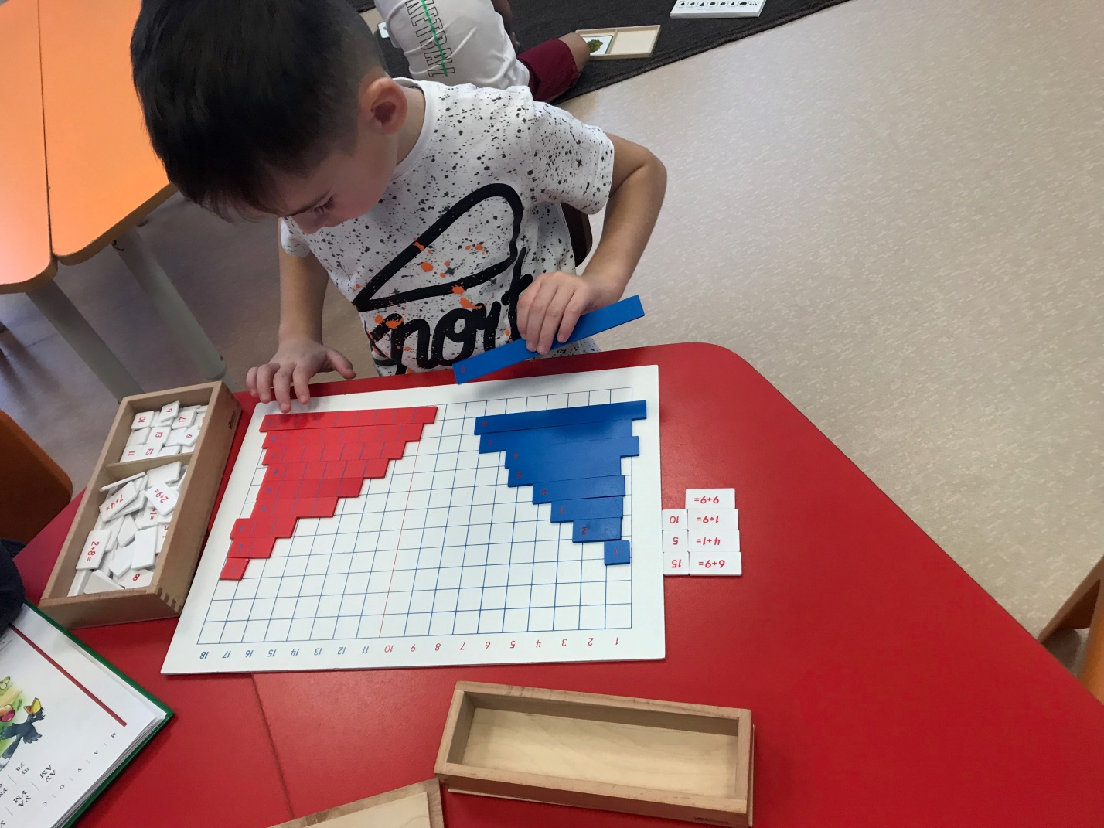

С помощью третей группы математических материалов ребенок осваивает последовательный счет сначала до 20, а затем до 100 и до 1000. Интересно, что в Монтессори-детском саду педагог еще не дает ребенку никаких пояснений по поводу возведения числа в квадрат или куб. Он просто предоставляет ребенку свободу действий пересчитывать бусины, складывать из стержней квадраты, а из квадратов кубы. И пока ребенок играет с материалом, идеи сами созревают в его сознании!

Материалы четвертой группы предназначены для постепенного запоминания таблиц сложения, вычитания, умножения и деления чисел. С помощью материалов этой группы ребенок с легкостью запоминает таблицу Пифагора, выучивание которой так трудно дается младшим школьникам. Секрет в том, что ребенок не зазубривает её механически, а создает ее сам на основе имеющихся у него навыков, а поэтому запомнить ее не составляет труда. При создании таблицы умножения ребенок производит многократные самостоятельные вычисления. Например, умножая каждое число на 3 он каждый раз берет столько-то раз по три бусины и пересчитывает. Наличие реальных предметов (бусин) обеспечивают ему возможность перепроверять себя и сколь угодно много пересчитывать, если сбился со счета. Ребенку, который сам неоднократно решил все примеры от 1×1 до 9×9, намного легче запомнить их решения. И при этом его никто не торопит, он может потратить на вычисления столько времени, сколько ему нужно, зато таблица умножения не «вылетит» у него из головы!

Пятая группа материалов знакомит ребенка с дробями. Основной материал представляет собой металлические вкладыши в форме кругов, разделенных на разное количество равных сегментов (начиная от целого круга и заканчивая кругом разделенным на 10 сегментов). Знакомиться с этим материалом ребенок начинает уже в 3-3,5 года. Тогда ему еще не дается никаких понятий, он лишь приобретает сенсорный опыт, ознакамливается с идеей того, что целое может состоять из частей, сравнивает эти части. Ребенок уже на этом этапе сам может заметить, что 1/2 это 2/4 и т.д. Названия дробей вводятся позже. Еще позже ребенок знакомится с символами дробей, а затем начинает проводить с дробями арифметические действия.

ИЗ МОНТЕССОРИ-САДИКА В ТРАДИЦИОННУЮ ШКОЛУ
Дети из Монтессори- групп накапливают достаточный багаж для того, чтобы быть успешными в математике в традиционной школе, где они будут иметь дело с одними лишь абстрактными значками и формулами. Это и их сенсорный опыт изучения трех измерений, и операции с геометрическими формами и телами, и складывание биноминальных и триноминальных кубов. В их юных головах уже будет существовать четкая идея построения десятичной системы, у них уже будет опыт осуществления арифметических операций с четырехзначными числами. Они будут иметь представление о квадрате и кубе числа, о дробях, и о многом другом.
А главное – эти дети не будут вздрагивать при слове «математика», так как это слово будет ассоциироваться у них с чем-то невероятно интересным и увлекательным, чем она по сути и является!
